COLLEGE saint-joseph
BRUZ

SA

Simplifiez-vous la rentrée 2019 avec la commande et le règlement des fournitures scolaires en ligne !

DISTRIBUTION – AU COLLEGE

VENDREDI 28 JUIN 2019 DE 17h A 19h30

Samedi 29 JUIN 2019 de 9h à 12h
Accéder au site www.monkitrentree.fr à compter du MARDI 23 AVRIL 2019 :
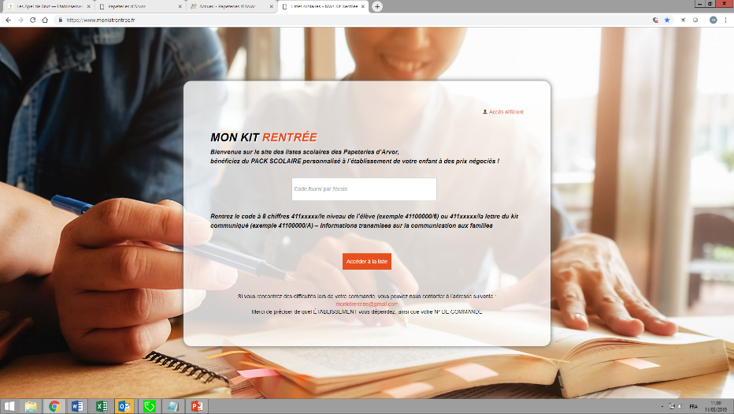
- Pour le Kit 6ème = 51€
Saisir le code : 41104116/6
- Pour le Kit 5ème = 45€
Saisir le code : 41104116/5
- Pour le Kit 4ème = 48€
Saisir le code : 41104116/4
- Saisir vos coordonnées
- Règlement carte bancaire sécurisé
- Imprimer votre commande afin de pouvoir récupérer votre pack scolaire le jour de la distribution au collège (plusieurs commandes sont possibles avec un seul règlement global)

- Pour le Kit 3ème = 46.50€
Saisir le code : 41104116/3

- OPTION: Calculatrice = 18,90€ - Dictionnaire Espagnol 6.36€ - Dictionnaire Allemand = 6.36€
Un mail de confirmation est transmis pour assurer la bonne prise en compte de votre commande.

CLOTURE DES COMMANDES SUR LE SITE :
- LUNDI 10 JUIN 2019
Votre interlocuteur :
Représentant des parents d’élèves :
Denis VAN TRIGT
06.81.32.39.53
apelstjosephbruz@hotmail.fr

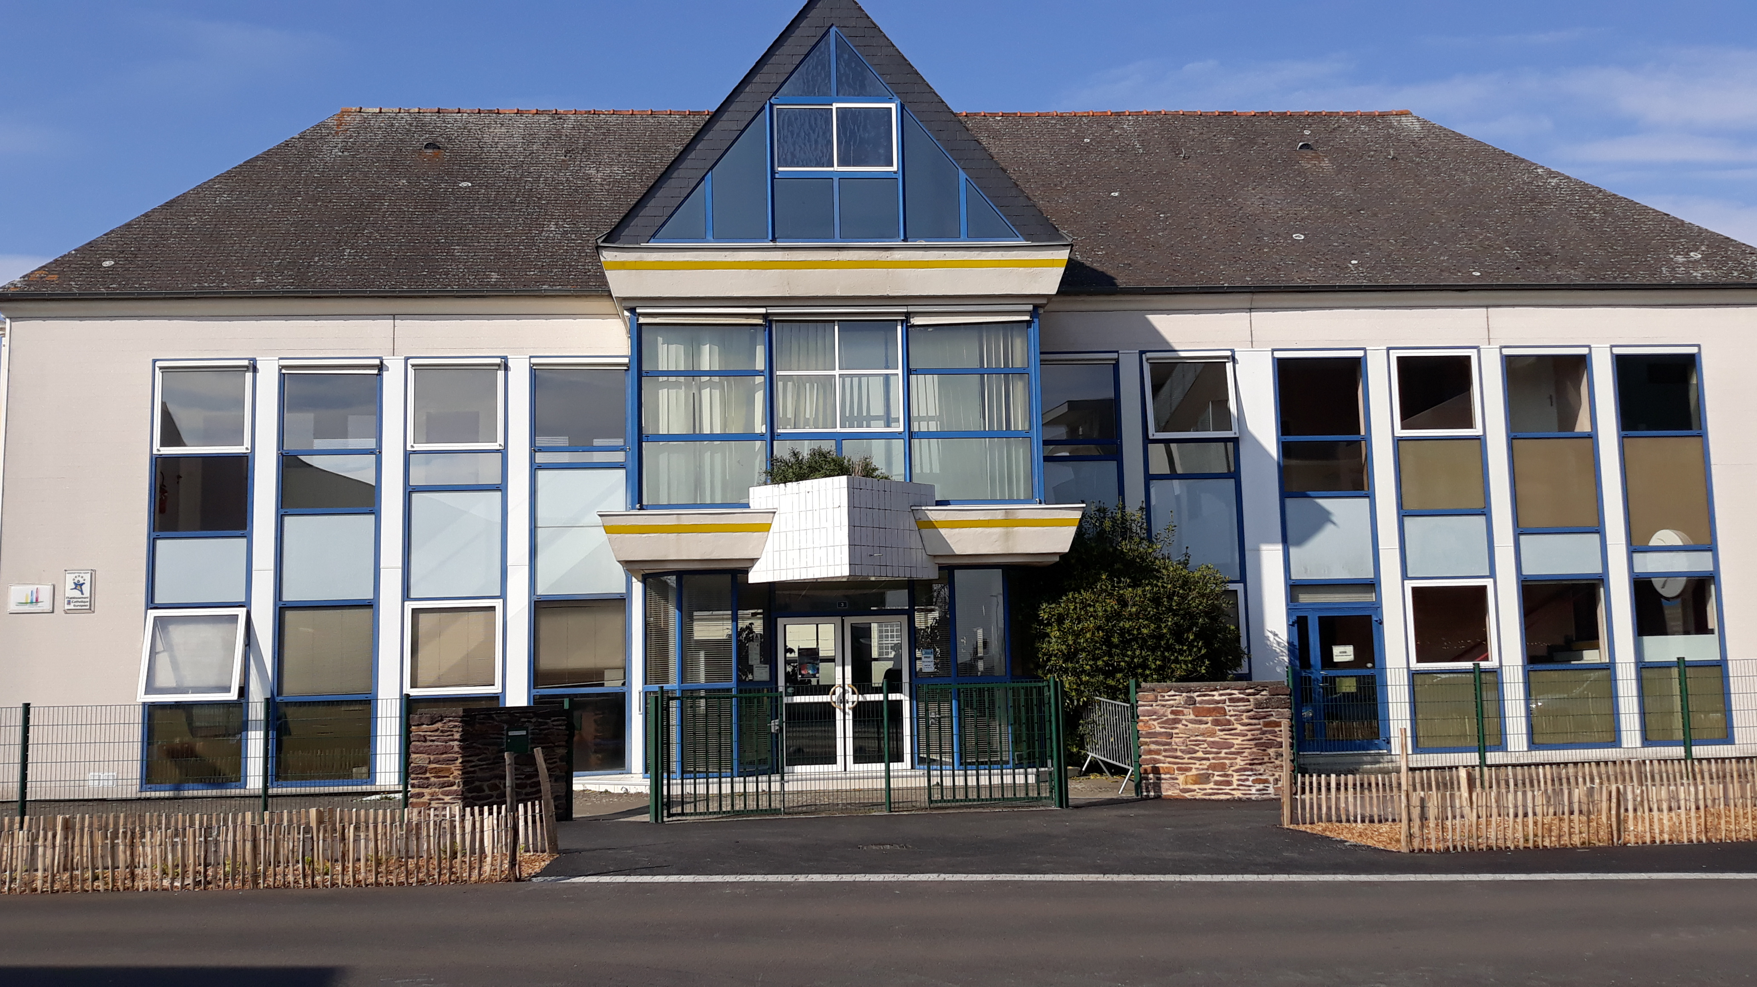

APEL COLLEGE SAINT JOSEPH BRUZ
3 Avenue Alphonse Legault
35171 BRUZ

